Система управления рулём направления:
1. Назначение, конструкция педальной установки.
2. Составные элементы, конструкция, работа системы

Каждая педаль управления состоит из кронштейна 1, отлитого из АЛ9, полой вертикальной стальной оси 2, двуплечего коромысла 3, приклепанного к оси, двух кронштейнов подножек 4, установленных по концам коромысел, двух регулирующихся по длине подножек 5, двух стальных тяг подножек 6 и гайки 7 крепления оси в кронштейне.
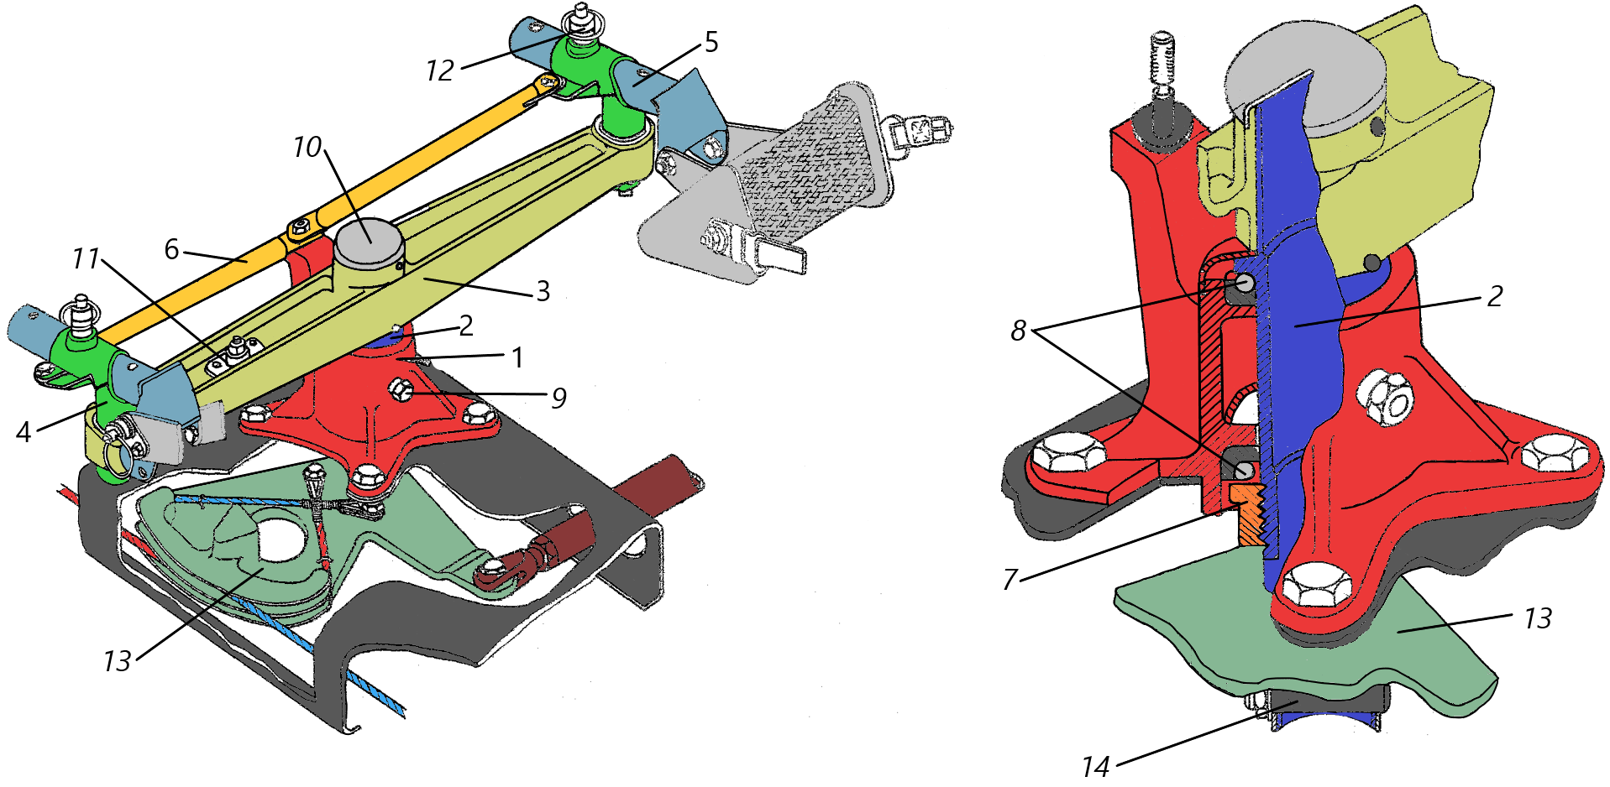

Кронштейн крепится к силовой балке пола кабины пилотов четырьмя болтами, в верхней части спереди имеются приливы. Кронштейн в верхней и нижней частях имеет внутреннюю полость, в которой расточены гнезда. В каждое гнездо запрессованы наружные обоймы радиальноупорных подшипников 8, на которых установлена ось коромысла.
Полая ось коромысла выточена из стали. На верхнем участке оси есть фланец, которым ось опирается на верхний подшипник. От перемещения вверх ось удерживается гайкой 7, навернутой на ось снизу и упирающейся своим верхним торцом в нижний подшипник. Смазка подшипников осуществляется через штауфер 9, ввернутый в корпус кронштейна педалей. Между фланцем оси и ступицей коромысла установлен штампованный колпачок 10, защищающий верхний подшипник от попадания грязи.
Коромысло 3 двутаврового сечения, отштамповано из АК6. Ось и коромысло, которое своей ступицей насажено на ось, соединены шестью стальными заклепками. К левой стороне коромысла крепится пружинная тяга управления ПУ-8/1 (поз.11). На концах коромысла сверху и снизу расточены гнезда, в которые запрессованы по два радиальных сферических шарикоподшипника, на которых смонтированы кронштейны подножек. Верхние шарикоподшипники закрыты штампованными колпачками. Подножки с приклепанной к ним рифленкой укреплены на штоках шарнирно и могут перемещаться вперед или назад в зависимости от роста пилота.
Положение подножки регулируют перестановкой штока в направляющей трубке кронштейна подножки в три различных положения. Подножки на штоках и штоки в кронштейнах фиксируются пружинными стопорами 12. Кронштейны подножек, штоки, каркас подножек и тяги изготовлены из стали.
На нижнем конце оси левой педальной установки двумя конусными болтами 14 укреплен сектор 13 с двумя канавками для крепления тросов управления РН. Сектор имеет рычаг, которым он связан тягой с ответным рычагом правой педальной установки (на нижнем конце оси правой педальной установки монтируется одноплечий рычаг). В рычагах установлены шарикоподшипники. На секторе имеются два болта для крепления тросов, трехгранный выступ для ограничения отклонения руля направления и отверстие для облегчения.
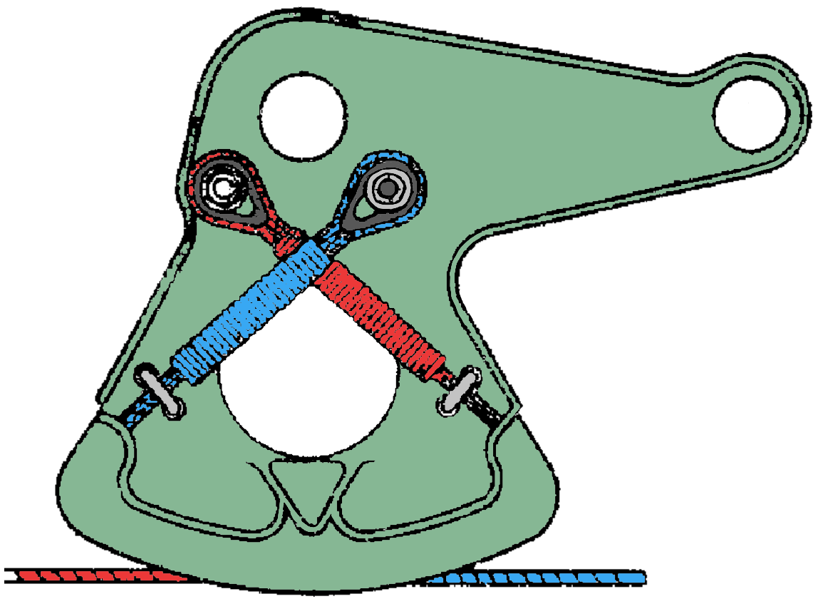

2. Составные элементы, конструкция, работа системы
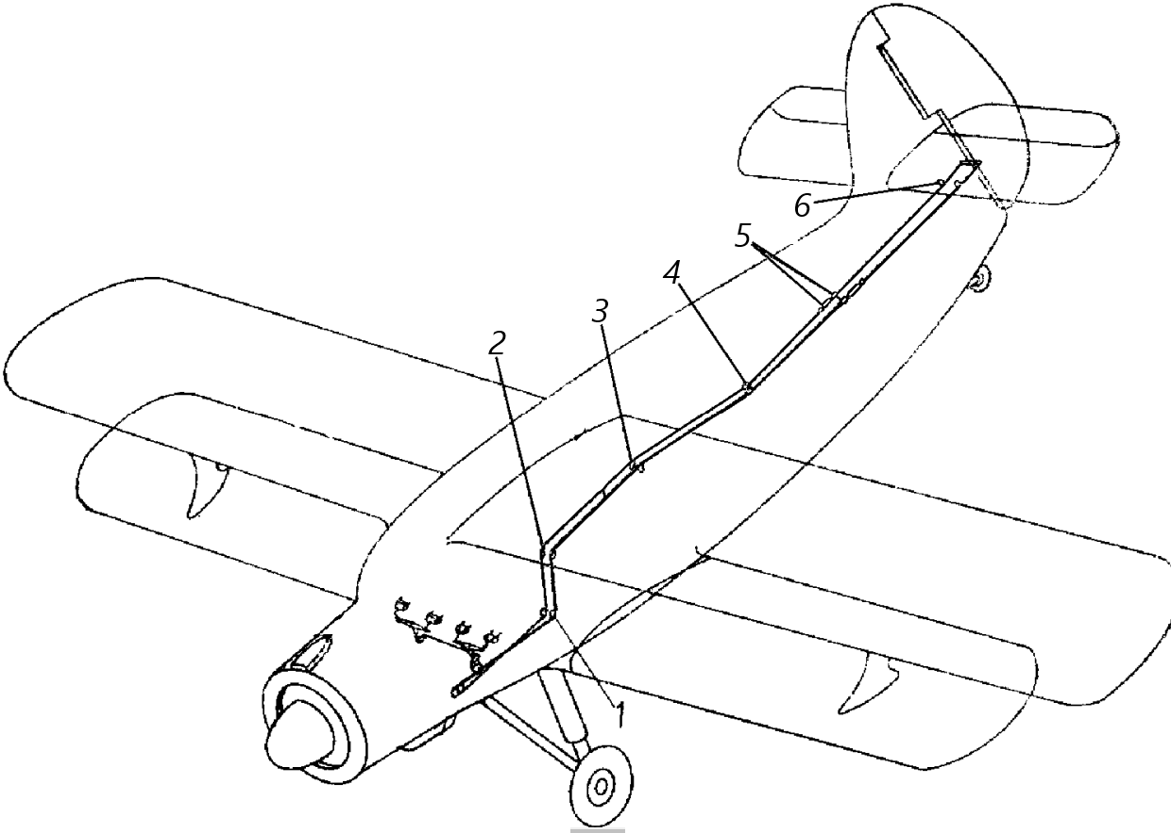
Проводка управления рулем направления тросовая, одинарная. Применяются тросы Ø3,5 мм. Тросы проходят от сектора педалей через ролик у шпангоута № 1, затем через четыре ролика, установленные на нижнем (поз.1) и верхнем (поз.2) узлах шпангоута № 5, два ролика, установленные на шпангоуте № 8 (поз.3), через ролики, установленные у шпангоута № 15 (поз.4) и на шпангоуте № 25 (поз.6), и крепятся к рычагам руля направления на носке нервюры №10. На шпангоуте № 25 ролики установлены на двух отдельных кронштейнах, отлитых из АЛ9. Каждый кронштейн крепится к стенке шпангоута тремя болтами. Длина левого троса от сектора педалей до тандера 6—8160 мм и от тандера до левого рычага на руле направления — 2960 мм; длина правого троса от сектора до тандера — 8360 мм и от тандера до правого рычага — 3000 мм. Натяжение тросов руля направления 40—45 кгс.

